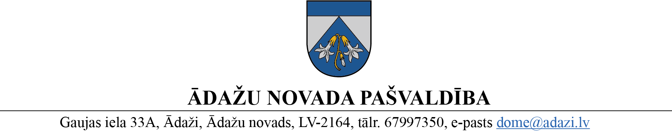

PROJEKTS uz 20.07.2023.

vēlamais izskatīšanas datums:

domē 26.07.2023.

sagatavotājs un ziņotājs: V.Kuks

# LĒMUMS

# Ādažos, Ādažu novadā

2023. gada 26. jūlijā **Nr.** **xxx**

**Par piekrišanu zemesgabala “Dālderlauki” iegūšanai īpašumā**

Ādažu novada pašvaldības dome izskatīja Sabiedrības ar ierobežotu atbildību “SLP” (reģ. Nr. 40203476530, juridiskā adrese: Tallinas šoseja 56, Baltezers, Ādažu pag., Ādažu nov., LV-2164 (turpmāk – Iesniedzējs)) 19.07.2023. iesniegumu (reģ. Nr. ĀNP/1-11-1/23/3753 (turpmāk – Iesniegums)), ar lūgumu izsniegt izziņu par domes piekrišanu nekustamā īpašuma “Dālderlauki”, Ādažu pag., Ādažu nov. (kad. Nr. 8044 003 0098 (turpmāk - Zemesgabals)), iegūšanai īpašumā. Iesniegumam pievienots 06.07.2023. Rīgas apgabaltiesas zvērinātas notāres Agneses Stalbertes-Švarcas palīdzes Evijas Rukmanes apliecināts Nekustamā īpašuma pirkuma līgums (reģistra Nr.7840). Iesniegumā norādīts Zemesgabala turpmākās izmantošanas mērķis – rūpnieciskā apbūve (R).

Izvērtējot pašvaldības rīcībā esošo informāciju un ar lietu saistītos apstākļus, tika konstatēts:

1. Saskaņā ar SIA “Lursoft” (Latvijas Republikas Uzņēmumu reģistra informācijas atkalizmantotājs) datiem (informācija pieprasīta 19.07.2023.) Iesniedzējs ir reģistrēts komercreģistrā ar reģ. Nr. 40203476530.
2. Zemesgabala pārdevēja īpašuma tiesība uz Zemesgabalu nostiprināta Ādažu pagasta zemesgrāmatas nodalījumā Nr. 100000204809.
3. Nekustamā īpašuma valsts kadastra informācijas sistēmā neapbūvētam Zemesgabalam 10,68 ha platībā ar kadastra apzīmējumu 8044 003 0098 reģistrēts nekustamā īpašuma lietošanas mērķis “Zeme, uz kuras galvenā saimnieciskā darbība ir lauksaimniecība”, lietošanas mērķa kods 0101.
4. Atbilstoši Ādažu novada teritorijas plānojumam 2018.-2028. gadam (turpmāk - teritorijas plānojums) Zemesgabals atrodas Rūpnieciskās apbūves teritorijā (R), un tās galvenais izmantošanas veids ir rūpnieciskās ražošanas uzņēmumu apbūve.
5. Uz Zemesgabalu neattiecas likuma „Par zemes privatizāciju lauku apvidos” 29. panta otrajā daļā minētie ierobežojumi. Iesniegumā norādītais Zemesgabala turpmākās izmantošanas mērķis nav pretrunā ar teritorijas plānojumu.
6. Saskaņā ar likuma “Par zemes privatizāciju lauku apvidos” 28. panta ceturto daļu Iesniedzējs atbilst darījumu subjekta raksturojumam, kurš zemi var iegūt īpašumā, ievērojot šā likuma [29. pantā](https://likumi.lv/ta/id/74241#p29) noteiktos ierobežojumus un [30. pantā](https://likumi.lv/ta/id/74241#p30) noteiktajā kārtībā. Zemesgabalā paredzētā apbūve atbilst pašvaldības teritorijas plānojumam.

Pamatojoties uz likuma „Par zemes privatizāciju lauku apvidos” 28. panta ceturto daļu, 29. panta otro daļu, 30. panta pirmo un otro daļu, Ādažu novada pašvaldības dome

**NOLEMJ:**

1. Izsniegt Sabiedrībai ar ierobežotu atbildību “SLP” (reģ. Nr. 40203476530, juridiskā adrese: Tallinas šoseja 56, Baltezers, Ādažu pag., Ādažu nov., LV-2164) izziņu par Ādažu novada pašvaldības domes piekrišanu iegūt īpašumā nekustamā īpašuma ar nosaukumu “Dālderlauki” un adresi: Dālderu iela 2, Birznieki, Ādažu pag., Ādažu nov., zemesgabalu 10,68 ha platībā (kadastra numurs 8044 003 0098, zemes vienības kadastra apzīmējums 8044 003 0098) ar turpmākās izmantošanas mērķi saskaņā ar teritorijas plānojumu – rūpnieciskās ražošanas uzņēmumu apbūve.
2. Pašvaldības Centrālas pārvaldes Nekustamā īpašuma nodaļai sagatavot 1. punktā noteikto izziņu un izsniegt Iesniedzējam pēc pašvaldības nodevas samaksas.
3. Lēmumu var apstrīdēt Administratīvajā rajona tiesā Baldones iela 1A, Rīga, LV-1007, mēneša laikā no tā spēkā stāšanās dienas (paziņošanas dienas adresātam).
4. Pašvaldības izpilddirektoram veikt lēmuma izpildes kontroli.

Pašvaldības domes priekšsēdētāja K. Miķelsone

*Noraksti:*

*steinsm@inbox.lv*

*NĪN, GRN, IDR - @*